МЧС РОССИИ
АКАДЕМИЯ ГОСУДАРСТВЕННОЙ ПРОТИВОПОЖАРНОЙ СЛУЖБЫ
МИНИСТЕРСТВА РОССИЙСКОЙ ФЕДЕРАЦИИ
ПО ДЕЛАМ ГРАЖДАНСКОЙ ОБОРОНЫ, ЧРЕЗВЫЧАЙНЫМ СИТУАЦИЯМ И ЛИКВИДАЦИИ ПОСЛЕДСТВИЙ СТИХИЙНЫХ БЕДСТВИЙ

МЕТОДИЧЕСКИЕ РЕКОМЕНДАЦИИ
СИНДРОМ ПРОФЕССИОНАЛЬНОГО ВЫГОРАНИЯ СОТРУДНИКОВ И ОРГАНИЗАЦИЙ: СИМПТОМЫ, ПРИЧИНЫ, МЕТОДЫ ПРОФИЛАКТИКИ.
(ДЛЯ РУКОВОДИТЕЛЕЙ ВСЕХ УРОВНЕЙ, А ТАК ЖЕ ДЛЯ СОТРУДНИКОВ НЕ РАВНОДУШНЫХ К СЕБЕ)

ОТДЕЛ ПСИХОЛОГИЧЕСКОГО ОБЕСПЕЧЕНИЯ
ПРОФЕССИОНАЛЬНОЕ ВЫГОРАНИЕ

СИНДРОМ
РАЗВИВАЮЩИЙСЯ НА ФОНЕ ХРОНИЧЕСКОГО СТРЕССА И ВЕДУЩИЙ К ИСТОЩЕНИЮ ЭМОЦИОНАЛЬНО-ЭНЕРГИТИЧЕСКИХ И ЛИЧНОСТНЫХ РЕСУРСОВ ПРОФЕССИОНАЛА.

ПРОФЕССИОНАЛЬНОЕ ВЫГОРАНИЕ

ПРОЦЕСС
ПРОЯВЛЯЮЩИЙСЯ НАРАСТАЮЩИМ БЕЗРАЗЛИЧИЕМ К СВОИМ ОБЯЗАННОСТЯМ И ПРОИСХОДЯЩЕМУ НА РАБОТЕ, ОЩУЩЕНИЕМ СОБСТВЕЕНОЙ ПРОФЕССИОНАЛЬНОЙ НЕСОСТОЯТЕЛЬНОСТИ, НЕУДОВЛЕТВОРЕНОСТИ РАБОТОЙ, А В ИТОГЕ РЕЗКИМ УХУДШЕНИЕМ КАЧЕСТВА ЖИЗНИ.

Каждый человек
когда - либо испытывал:
- Чувство постоянной усталости не только по вечерам, но и по утрам.
- Ощущение эмоционального и физического истощения.
- Беспричинные головные боли.
- Заторможенное, сонливое состояние и желание спать в течение всего дня.
- Одышка или нарушения дыхания при физической или эмоциональной нагрузке.
- Безразличие, скука, пассивность и депрессия.
- Повышенная раздражительность на незначительные, мелкие события.
- Частые вспышки немотивированного гнева, отказ от общения, уход в себя.
- Чувство неосознанного беспокойства и повышенной тревожности.
- Чувство гиперответственности и постоянное чувство страха, что «не получиться» или «я не справлюсь».
- Общую негативную установку на жизненные и профессиональные перспективы (по типу «как ни старайся, все равно ничего не получиться»).
- Ощущение, что работа становится все тяжелее и тяжелее, а выполнять ее – все труднее.
- Чувство бесполезности, неверие в улучшения, снижение энтузиазма по отношению к работе, безразличие к результатам.

КАЖДЫЙ ЧЕЛОВЕК
КОГДА – ЛИБО сталкивался:
- С невыполнением важных, приоритетных задач и «застреванием» на мелких деталях.
- Не соответствующей служебным требованиям тратой большей части рабочего времени на мало осознаваемое или неосознаваемое выполнение автоматических и элементарных действий.
- С дистанцированностью от сотрудников, повышением неадекватной критичности.
- С чувством бесполезности работы и безразличием к ее результатам.
ЗНАКОМтесь!
перед Вами
симптомы профессионального выгорания

ЕСЛИ такие СИМПТОМЫ ПОЯВЛЯЮТСЯ ВСЛЕДСТВИЕ ВРЕМЕННОГО ЧРЕЗМЕРНОГО напряжениЯ ПРИ осуществЛЕНИИ ЧЕГО-ТО масштабноГО,
Они исчезНУт сами по себе, когда ситуация завершиться.
В этом случае требуется лишь восполнение энергии посредством отдыха.
Тело и психика человека устроены так, чтобы большое напряжение было возможным – ведь людям иногда приходится много работать, достигать каких-то больших целей.
ПРОБЛЕМА
ЗАКЛЮЧАЕТСЯ В ДРУГОМ:
ЕСЛИ ЧЕЛОВЕК ПОСТОЯННО
НАХОДИТСЯ В СОСТОЯНИИ ВНУТРЕННЕГО НАПРЯЖЕНИЯ,
БЕЗ «РАЗРЯДКИ» ИЛИ «ОСВОБОЖДЕНИЯ» НАСТУПАЕТ
ПРОФЕССИОНАЛЬНОЕ ВЫГОРАНИЕ

ИНФОРМАЦИЯ
ДЛЯ РУКОВОДИТЕЛЕЙ

ОСНОВНЫЕ ФАКТОРЫ

ВЛИЯЮЩИЕ НА РАЗВИТИЕ ПРОФЕССИОНАЛЬНОГО ВЫГОРАНИЯ СОТРУДНИКОВ

ЛИЧНОСТНЫЙ РОЛЕВОЙ ОРГАНИЗАЦИОННЫЙ
ФАКТОР ФАКТОР ФАКТОР

ЛИЧНОСТНЫЙ ФАКТОР
Это, прежде всего, чувство собственной значимости на рабочем месте, возможность профессионального продвижения, автономия и уровень контроля со стороны руководства.
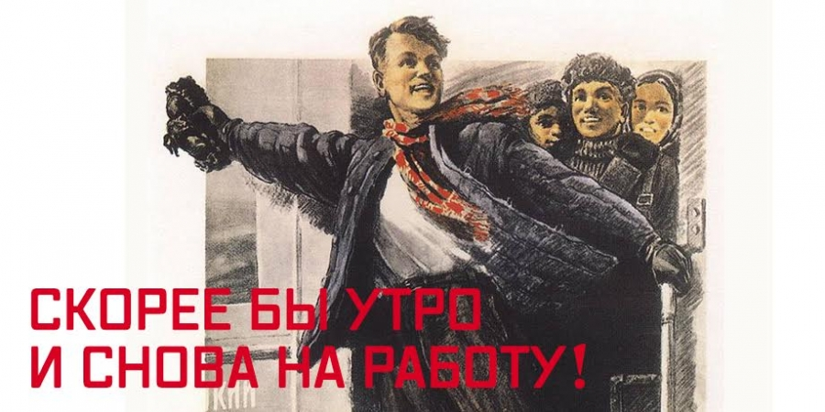

Если сотрудник чувствует значимость своей деятельности, у него нет недостатка в автономности, самостоятельности, есть возможность профессионального совершенствования и роста, то он становится неуязвимым по отношению к эмоциональному сгоранию.
Если же работа выглядит в его собственных глазах незначимой, если сотрудник ощущает, что в своем развитии он топчется на месте, то синдром выгорания развивается очень быстро!
Ролевой фактор
Это слаженная, согласованная коллективная работа мотивированных сотрудников.
Даже при высокой рабочей нагрузке и жестко регламентированном времени работы, но, при наличии: интеграции усилий и распределенной ответственности, совместная работа мотивированных коллег будет предохранять сотрудников от развития синдрома эмоционального выгорания.
Конфликт ролей и ролевая неопределенность, а так же профессиональные ситуации, в которых совместные действия сотрудников в значительной степени не согласованы, существенно влияют на формирование синдрома профессионального выгорания.
Организационный фактор
это поддержка в сотрудниках веры в себя, развитие у них чувства ответственности, должная оценка работы сотрудника.
Возможность сотрудников проявлять инициативу, тем самым, осознавая важность и значимость выполняемой работы, Вера в себя, чувство ответственности за свое дело, все это позволяет сотруднику стать неуязвимым по отношению к синдрому профессионального выгорания.
На быстрое развитие синдрома влияет многочасовая работа, но не любая, а неопределенная либо не получающая должной оценки со стороны руководителя; стиль руководства, при котором начальник не позволяет сотруднику проявлять самостоятельность и, тем самым, лишает его чувства ответственности за свое дело.
постепенное формирование указанных симптомов профессионального выгорания у сотрудников может привести к
профессиональному выгоранию
целой
организации!!!
основные причины профессионального выгорания организаций

- частая смена руководителей всех уровней;
- ежегодные организационно-штатные изменения;
- постоянные конфликты между стратегическим и тактическим руководством;
- повышенная требовательность к сотрудникам;
- делегирование полномочий тем, кто по своим профессиональным и индивидуально-психологическим качествам не способен выполнять данные функции;
- отсутствие объективных критериев оценки результативности деятельности;
- неэффективная система мотивации и стимулирования сотрудников.
Как же управлять организацией, чтобы избежать ее «выгорания»?

- Оцените способности, потребности и склонности ваших сотрудников и попытайтесь выбрать объем и тип работы для них, соответствующие этим факторам. В подходящих случаях делегируйте полномочия и ответственность;
- установите приоритеты в работе своих подчиненных;
- четко опишите конкретные зоны полномочий, ответственности. Используйте двустороннюю коммуникацию;
- обеспечивайте надлежащее вознаграждение за эффективную работу, не скупитесь на похвалу и позитивную обратную связь;
- выступайте в роли наставника по отношению к вашим подчиненным, развивая их способности и обсуждая с ними сложные вопросы.

В итоге,

вы получите слаженный коллектив с высоко мотивированными сотрудниками, являющийся залогом успешной деятельности любой организации!

информация
для
подчиненных
Как избежать встречи с синдромом профессионального выгорания
- Будьте внимательны к себе! это поможет вам своевременно заметить первые симптомы усталости;
- Любите себя или, по крайней мере, старайтесь себе нравиться!
- подбирайте дело по себе: сообразно своим склонностям и возможностям!
- Перестаньте искать в работе счастье или спасение. Она – не убежище, а деятельность, которая хороша сама по себе!
- находите время для себя! вы имеете право не только на рабочую, но и на частную жизнь!
- Учитесь трезво осмысливать события каждого дня!
- Если вам хочется кому-то помочь или сделать за него работу, задайте себе вопрос: так ли уж ему это нужно? А может, он справиться сам?
- дозируйте рабочие нагрузки!
- абстрагируйтесь и не принимайте все слишком близко к сердцу!
- Учитесь переключаться, меняя виды деятельности!
- Смиритесь, что ошибки в работе неизбежны!

помните!!!

работа – это не вся ваша жизнь, и там вы выполняете определенные обязанности и решаете важные задачи, но уходя с работы, вы не должны нести с собой в душе весь груз тех же проблем!

Методы и приемы профилактики синдрома профессионального выгорания на рабочем месте
- используйте 10-15 минутные «тайм-ауты» в рабочее время - это необходимо для обеспечения психического и физического благополучия;
- разместите на рабочем столе фотографии близких или красивые пейзажи и иногда несколько секунд смотрите на них, как бы «уходя» в более комфортную и приятную обстановку;
- используйте запахи цитрусовых (это может быть саше, а может – просто мандарин, апельсин или стакан сока, который вы не забыли с собой взять на работу);
- используйте прием «белого листа»: сядьте, закройте глаза и представьте белый лист, на котором ничего не написано, постарайтесь удержать перед мысленным взором эту картину так долго, как сможете, ни о чем не думая и не представляя других образов;
- определяйте для себя краткосрочные и долгосрочные цели;
- критически относитесь к собственным ожиданиям;
- уходите от ненужной конкуренции (бывают ситуации, когда ее нельзя избежать, но чрезмерное стремление к выигрышу порождает тревогу, делает человека агрессивным, что способствует возникновению синдрома выгорания);
- старайтесь общаться с коллегами из другого коллектива, обменивайтесь профессиональным опытом, это даст вам ощущение более широкого мира, нежели тот, который существует внутри отдельного коллектива;
- осваивайте навыки саморегуляции.

все эти методы и приемы помогают снять сиюминутное напряжение, общий же психологический фон вашего мироощущения во многом связан с философским отношением к жизни.

найдите в себе смирение принять то, что вы не можете изменить!
обладайте мужеством – изменить то, что вам под силу!
и имейте мудрость – позволяющую отличить одно от другого!

и тогда

